

**Маңғыстау облысы әкімдігінің 2015 жылғы 23 ақпандағы № 33 "Діни әдебиетті және діни мазмұндағы өзге де ақпараттық материалдарды, діни мақсаттағы заттарды тарату үшін арнайы тұрақты үй - жайлардың орналастырылуын бекіту туралы" қаулысына өзгеріс енгізу туралы**

Маңғыстау облысы әкімдігінің 2015 жылғы 20 тамыздағы № 257 қаулысы. Маңғыстау облысы Әділет департаментінде 2015 жылғы 17 қыркүйекте № 2830 болып тіркелді

      РҚАО-ның ескертпесі.  
      Құжаттың мәтінінде түпнұсқаның пунктуациясы мен орфографиясы сақталған.

      «Дiни қызмет және дiни бiрлестiктер туралы» 2011 жылғы 11 қазандағы Қазақстан Республикасы Заңының 5 - бабының 7) тармақшасына сәйкес облыс әкімдігі **ҚАУЛЫ ЕТЕДІ:**  
      1. Маңғыстау облысы әкімдігінің 2015 жылғы 23 ақпандағы № 33 «Діни әдебиетті және діни мазмұндағы өзге де ақпараттық материалдарды, діни мақсаттағы заттарды тарату үшін арнайы тұрақты үй – жайлардың орналастырылуын бекіту туралы» қаулысына (Нормативтік құқықтық актілерді мемлекеттік тіркеу тізілімінде № 2653 болып тіркелген, 2015 жылғы 7 сәуірде «Маңғыстау» газетінде жарияланған) мынадай өзгеріс енгізілсін:  
      көрсетілген қаулының қосымшасы осы қаулының қосымшасына сәйкес жаңа редакцияда жазылсын.  
      2. «Маңғыстау облысының дін істері басқармасы» мемлекеттік мекемесі (Е.Ж. Есбергенов) осы қаулының «Әділет» ақпараттық-құқықтық жүйесі мен бұқаралық ақпарат құралдарында ресми жариялануын, Маңғыстау облысының әкімдігінің интернет-ресурсында орналасуын қамтамасыз етсін.  
      3. Осы қаулының орындалуын бақылау облыс әкімінің орынбасары Ә.А. Шөжеғұловқа жүктелсін.  
      4. Осы қаулы әділет органдарында мемлекеттік тіркелген күннен бастап күшіне енеді және ол алғашқы ресми жарияланған күнінен кейін күнтізбелік он күн өткен соң қолданысқа енгізіледі.

*Облыс әкімінің*  
*міндетті атқарушы                       С. Алдашев*

      «КЕЛІСІЛДІ»  
      Ақтау қаласының әкімі  
      С.Ұ. Трумов  
      20 тамыз 2015 жыл.

      Бейнеу ауданының әкімі  
      Б.А. Әзірханов  
      20 тамыз 2015 жыл.

      «Маңғыстау облысының   
      дін істері басқармасы» мемлекеттік  
      мекемесінің басшысы  
      Е.Ж. Есбергенов  
      20 тамыз 2015 жыл.

Маңғыстау облысы әкімдігінің  
2015 жылғы 20 тамыз  
№ 257 қаулысына  
қосымша

**Діни әдебиетті және діни мазмұндағы өзге де ақпараттық материалдарды, діни мақсаттағы заттарды тарату үшін арнайы тұрақты үй-жайлардың орналастырылуы**

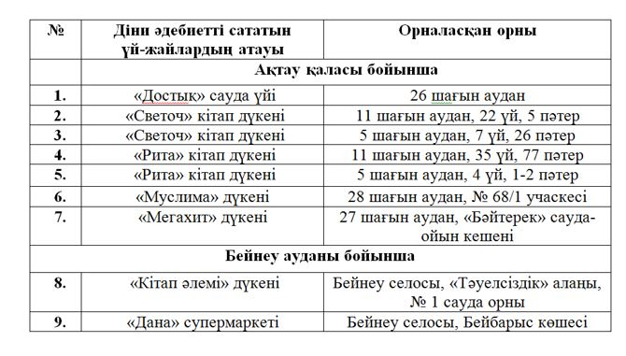

© 2012. Қазақстан Республикасы Әділет министрлігінің «Қазақстан Республикасының Заңнама және құқықтық ақпарат институты» ШЖҚ РМК